**原始研究：孕妇无线生命体征监测：功能和可接受性研究**

**摘要：**

目的：测试住院产科设备中无线生命体征监护仪的功能和可接受性。 材料和方法：美国三级医院的孕妇戴着无线生命体征传感器，可捕获心率，呼吸频率和体温。 将测量结果与通过标准设备获得的生命体征进行比较。 我们定义了在30分钟内连续捕获生命体征并将无线数据传输到中央监视器的功能成功。 根据观察该装置的孕妇和护士评估可接受性。 构造了Bland-Altman图，以评估无线传感器与标准测量之间的一致性。

**介绍：**

每年有4百万例入院，分娩是美国境内医院进行住院监护的最常见原因。 在这种类型的入场期间，监控通常会很激烈。 可以监测每30个有心的活跃劳动以及在分娩后的1-2小时立即每15分钟监测一次包括心率（HR），血压（BP）和体温在内的生命体征。 保持这种监控水平需要大量的人力资源。 美国现行的产科护理标准要求，活动期分娩的孕妇与病人的比例为2：1，而第二阶段分娩（从完全宫颈扩张到分娩）的孕妇与病人的比例为1：1。 在卫生服务提供者短缺的情况下，实现这样的覆盖范围既昂贵又无法实现。

技术的进步使得可以连续监测生命体征。例如，自动监测仪通常用于连续记录心率，血氧饱和度和温度，并可以间歇性记录血压。这些设备接线，体积庞大且限制了患者的活动能力。在过去的十年中，人们越来越关注各种医疗环境中的无线监控。大多数研究工作已使用这种技术将生命体征监测扩展到传统医疗机构的范围之外，例如在灾难情况下或对最近出院的患者进行监测。

这些研究表明，无线技术是安全的，具有成本效益的，可行的并且对患者而言是可以接受的。在住院产科人群中研究用于生命体征监测的无线技术代表了该技术的一种新颖应用。在这种特殊情况下，患者大部分都是健康的，并且有可能在住院期间工作24小时或更长时间。因此，非常需要移动性。但是，监视仍然很重要，因为可能会发生败血症，出血或栓塞等并发症。在这种情况下，生命体征异常可能预示着需要紧急处理的灾难性事件。

因此，对孕产妇生命体征的无线监测具有三重优势：可以显着减少进行强化监测所需的人力资源负担，同时保持较高的监测水平，并具有为患者提供更大灵活性和灵活性的附加好处。功能，并评估了美国三级住院产科病房中无线孕产妇生命体征监测系统的可接受性。

**材料与方法：**

研究设计和参加者：

我们进行了一项横截面混合方法研究，以测试美国三级医院住院产科病房中无线生命体征监测系统的功能和可接受性。研究了两组参与者：（1）18岁及以上的健康，足月孕妇，携带单胎妊娠并且在开始积极分娩之前曾在马萨诸塞州总医院的分娩分诊部就诊，以及（2）非研究型护士，他们对这些孕妇进行了监测。在非研究机构评估孕妇并认为她们没有积极劳动证据后，她们在临床上稳定之后，招募了孕妇佩戴无线传感器并评论其可接受性。招募非专业人士来评估临床医生对该设备的可接受性。两组参与者均作为方便样本入组，直到获得足够的数据来评估研究目标（即，其他数据不会改变数据解释）。

研究程序：

孕妇被要求佩戴无线传感器30分钟。我们选择此时间范围是为了让参与者有足够的时间与设备进行交互，并在可行性研究的约束范围内获得合理的生命体征数据收集。受过使用研究设备培训的产科护士（以下称为“研究护士”）负责将传感器应用于女性并使用标准设备测量生命体征。在研究期间，常规临床护理一直持续进行（包括由非研究型护士进行的患者监护）。应用了传感器，研究护士确认将数据传输到中央监控器。研究护士还负责将参与者数据输入中央监控器，以追踪生命体征。然后，他们使用标准的人工和输送设备获得了HR，RR，温度和BP。具体而言，使用有线脉搏血氧仪和BP袖带测量HR和BP。 RR是手动计算的。使用红外扫描仪测量温度，该扫描仪测量颞动脉的温度。在监测的0（基线），15和30分钟进行标准生命体征评估，包括HR，RR，温度和BP。作为监测的一部分，孕妇还佩戴了无线胎儿心率监测器，其结果已在其他地方报道。11在监测之后，参与者完成了一项封闭式问卷调查，以评估其对监测器的接受程度。使用5分制的量表，调查表调查了用户对设备的舒适度，实用性和整体相似性的看法。与标准生命体征监测相比，五名参与者完成了更长的采访，采访了关于测试设备好恶的开放式问题。这些参与者是根据他们的兴趣水平和时间来选择的。非研究型护士参与者完成了关于可接受性的类似的封闭式和开放式问卷。

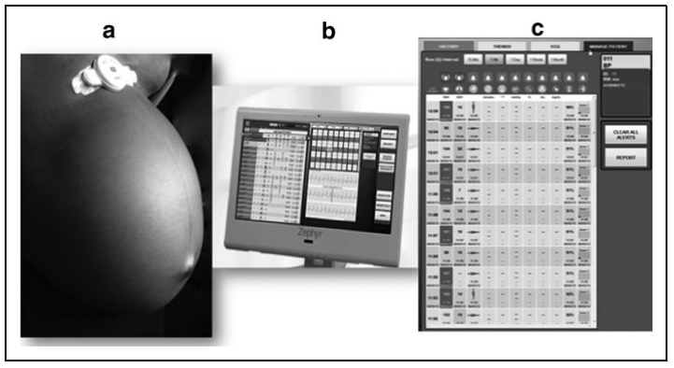

图1

数据分析：

我们定义了一次成功的监测会议，即连续捕获母体HR，RR和体温至少30分钟，然后将这些数据传输至中央监测仪。为了评估功能，我们确定了总生命体征监测会议的成功次数尝试，以及通过无线传感器和通过标准设备获得的测量结果的可比性。用布兰德-奥特曼（Bland-Altman）图来评估标准设备进行的生命体征测量与无线传感器测量的相应值之间的一致性。

将来自无线传感器的Vitalsign数据在整个分钟内取平均值，该时间与标准基准测量所记录的时间相对应。图形化和斯皮尔曼等级相关分析支持了测量值的均值差和平均值之间的趋势。没有通过对数转换来纠正这种趋势，因此，通过回归调整来计算均值差异线和协议差异线。

该方法首先通过均值对平均值的线性回归来说明均值对度量大小的依赖性。其次，它通过平均第一个模型的绝对残差回归来解释平均差的异方差性。这些回归共同产生了均值差和一致极限线的方程式。均值差线的斜率反映了均值差对度量大小的依赖性，并且协议界线的斜率反映了异方差性。对于临床可解释性，我们分别使用每个生命体征的第25个百分位数和第75个百分位数的平均值（无线和标准），从每个回归方程计算均值差和​​一致性极限。为了确定设备的可接受性，对描述性的定量问卷数据进行了总结。 对不限成员名额的答复进行了通用主题的审查并进行了总结。

**结论：**

参与者特征：

总共有38名参与者被招募； 32名孕妇戴着传感器，六名非研究型护士观察了监测过程。 表1列出了参与者的基线和人口统计学特征。

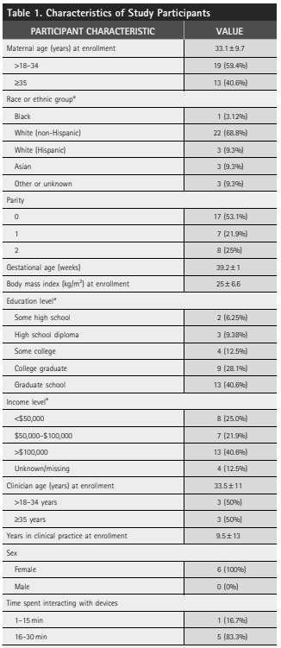

表1

可接受的设备：

监测系统的参与者评分列于表4。大多数孕妇感到舒适或非常舒适（78％），尽管许多人保持中立。 大多数孕妇和临床医生发现传感器可喜或非常可喜（分别为81％和84％）以及有用或非常有用（分别为97％和67％）。 大多数人要么再次佩戴传感器，要么让另一位患者佩戴（分别为78％和83％）。 所有评估均为阳性或中性。

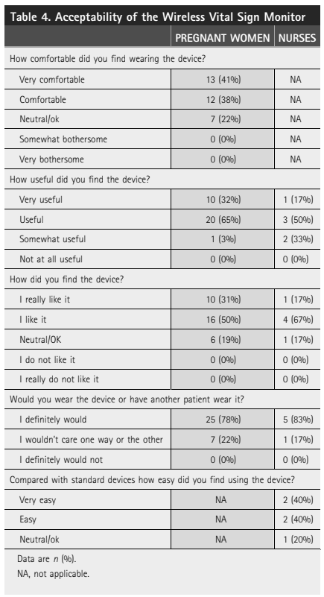

表4

总之，我们发现所研究的无线监护仪具有在产科住院患者中使用的潜力。 我们发现该监护仪受到孕妇和护士的好评，并且没有发现生命体征无线中继方面的任何困难。需要进行进一步的研究，以确保通过无线传感器进行的生命体征评估在孕妇以及分娩的各个阶段都是有效和准确的 此外，进一步研究比较成本和对临床结果的潜在影响将有助于评估该技术的潜在附加值。